В День памяти и скорби в районе Силино возложили к памятникам цветы
29.06.2023
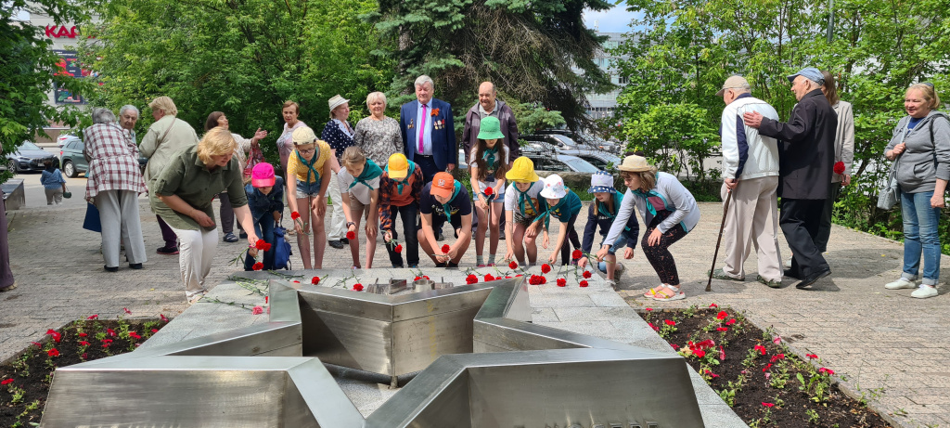
22 июня сотрудники управы района Силино, депутаты муниципального округа Силино, члены Молодежной палаты, совета ветеранов, представители ГБУ «Талисман» и образовательных учреждений, а также Храма Святителя Филарета Митрополита Московского и Коломенского приняли участие в акции по возложению цветов к памятнику «Звезда» в 10-м микрорайоне, Могиле неизвестного солдата в 11-м микрорайоне, а также к мемориальному комплекса «Штыки» на 40-м километре Ленинградского шоссе.
Акция была посвящена 82-летию начала Великой Отечественной войны. После воспоминаний ветеранов о той страшной войне участники почтили минутой молчания память павших и с низким поклоном возложили цветы.
Никто не забыт, ничего не забыто!
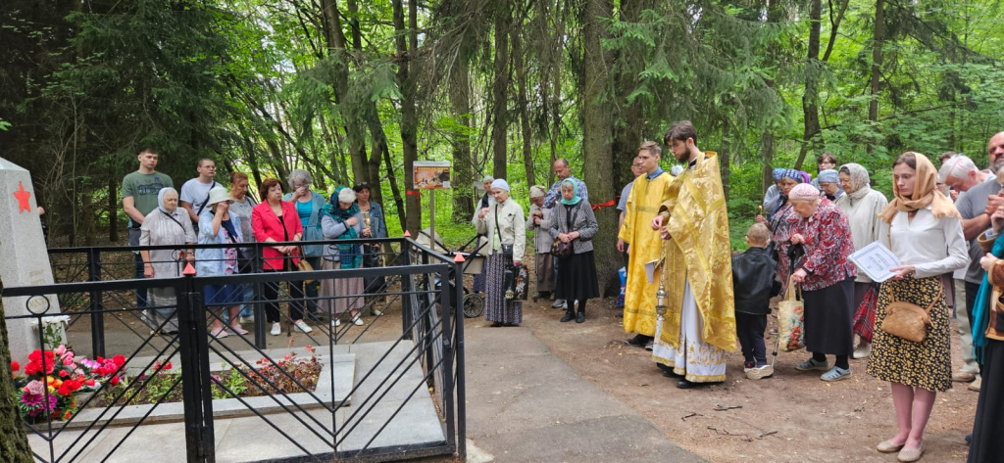
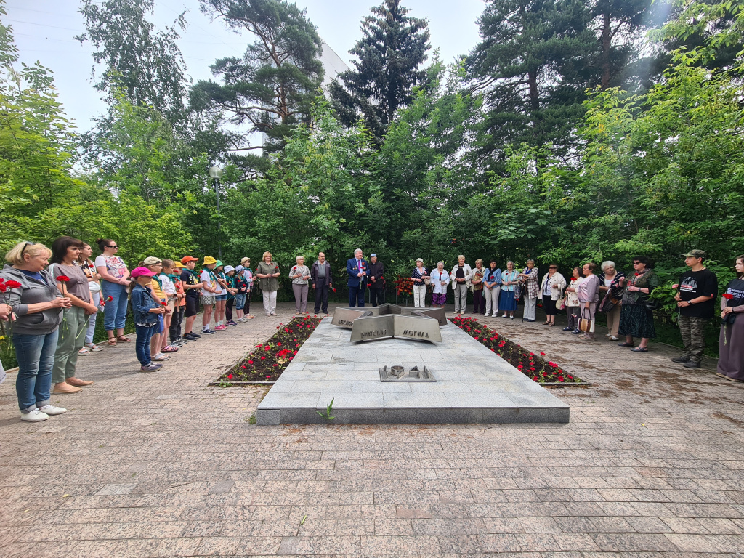

Адрес страницы: http://silino.mos.ru/presscenter/news/detail/11685861.html
Управа района Силино города Москвы

